IL SOSTEGNO AL PRINCESS CHRISTIAN MATERNITY HOPSPITAL
L’ultima sfida in Sierra Leone

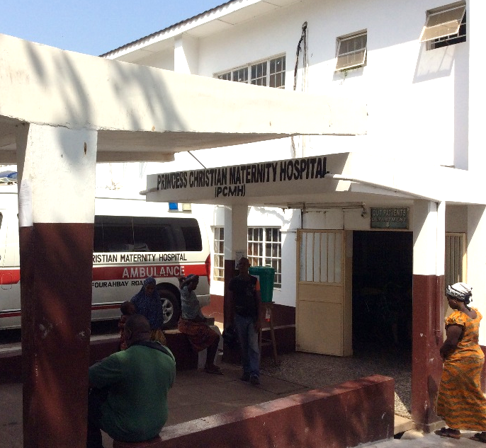
È partito a marzo 2016 il sostegno di Medici con l’Africa Cuamm al Princess Christian Maternity Hospital (PCMH) di Freetown, il più grande ospedale del paese per la gestione delle emergenze ostetriche.
Un ospedale che con 150 posti letto deve rispondere alle emergenze ostetriche di un bacino di un milione di abitanti, in un paese in cui i tassi di mortalità materna e infantile sono i più alti al mondo, stando ai dati dell’Organizzazione Mondiale della Sanità (OMS).

Pochi dati danno già un’idea: 1 medico ogni 50.000 persone; la mortalità materna è di 1.100 ogni 100.000 nati vivi; quella neo-natale si attesta a 44 ogni 1.000 bambini, i bisogni sono tanti.
Visti i buoni risultati conseguiti da Medici con l’Africa Cuamm nell’ospedale di Pujehun, nel sud del paese, le autorità sanitarie nazionali hanno richiesto l’intervento del Cuamm anche nella più grande maternità del paese, il Princess Christian Maternity Hospital.
Una sfida enorme quella che ha raccolto Medici con l’Africa Cuamm a febbraio 2016, accettata anche grazie all’aiuto di tanti donatori, in ricordo di don Luigi Mazzucato, storico direttore del Cuamm scomparso a novembre 2015.

I numeri dell’ospedale
Il PCMH è il principale ospedale di Freetown vi confluiscono i casi complicati dalle maternità della capitale e di tutta l'area circostante:
- Oltre 5.000 parti l'anno (da 10 a 20 al giorno)
- 1.300 tagli cesarei (da 2 a 7 al giorno)
- 20 mamme e 70 neonati morti in media ogni mese

L’intervento del Cuamm
Ad oggi sono presenti in ospedale:
- 2 medici ginecologi e 1 medico esperto nella gestione ospedaliera;
- 1 tecnico manutentore impegnato nella riabilitazione tecnica dell’ospedale, che ha garantito la presenza costante di acqua ed elettricità, dei servizi di pulizia e manutenzione che possono rendere completamente operativa la struttura
Uno dei ginecologi è uno specialista in ecografie ostetriche: potrà migliorare la capacità diagnostica dell’ospedale e contribuire alla formazione dello staff locale, che già si sta aggiornando sulla gestione delle emergenze ostetriche e sulla cura neonatale, attraverso corsi tenuti con l’OMS. Si sta lavorando anche alla stesura di protocolli e linee guida scritte per standardizzare le procedure, per il momento trasmesse solo oralmente.
Ad oggi i medici Cuamm riescono ad affrontare il 65% dei casi clinici acuti, contribuendo anche alla formazione ostetrica e chirurgica pratica dei colleghi medici e degli studenti di medicina. Il PCMH è infatti anche un ospedale universitario e quindi offre l’opportunità di puntare sulla formazione degli studenti in tirocinio, che saranno i futuri medici della Sierra Leone.
Sono stati spediti in ospedale:
- un ecografo potatile;
- cinque set chirurgici per taglio cesareo e due per laparo-isterectomia;
- è stato comprato anche il necessario per allestire una banca del sangue per la sala parto.
I progetti futuri per l’ospedale prevedono:
- la ristrutturazione della sala operatoria, per garantire gli standard sanitari, e la sua riorganizzazione, per gestire al meglio il flusso dei pazienti;
- l’invio di un secondo ecografo, di un apparecchio per l’anestesia generale e di materiali consumabili (garze, cerotti, guanti, siringhe);
- la formazione on the job dei medici specializzandi e del personale dell’ospedale;
- il rinforzo del sistema informatico e la mappatura delle unità sanitarie periferiche che fanno riferimento all’ospedale.
L’investimento complessivo previsto per l’anno è di 700.000 euro; tutto per rendere più efficace e tempestiva la risposta alle emergenze ostetriche e garantire quindi il diritto alla salute delle mamme e dei loro bambini.

Per contribuire
È possibile sostenere l’intervento di Medici con l’Africa Cuamm con una donazione su c/c postale 17101353 e online su www.mediciconlafrica.org; con 40 euro è possibile garantire il parto assistito a una futura mamma.
Per informazioni è possibile contattare la referente di Medici con l’Africa Cuamm per l’area del Nord-Ovest: Monica Longaretti m.longaretti@cuamm.org, 345 4173524.

